Jak umístit obrázek do stránky

Připravili jsme pro Vás, uživatele inPage návod, jak zobrazit obrázky na stránce vaší webové prezentace.

Základní informace:
Celý princip vkládání obrázků do inPage funguje tak, že si obrázky nejdříve nahrajeme ze svého počítače do administrace inPage a následně jej můžeme použít při vytváření některé stránky. Postup pro nahrávání obrázků do adniministrace inPage popisujeme v návodu jak nahrát obrázky do administrace inPage

KROK 1

Jak vložit obrázek či fotku na www stránku
Máme-li nahrané obrázky v administraci, pak je můžeme vkládat do stránek. (Předpokládáme, že již máte vytvořenou nějakou stránku či článek v menu – STRÁNKY)

Přejdeme tedy k editaci již vytvořené stránky, viz obrázek:
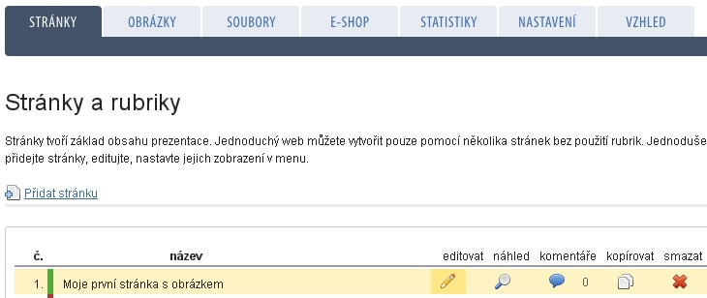
V první řadě se nám zobrazí editor s textovým obsahem dané stránky, kam chceme vložit námi nahraný obrázek.

KROK 2

Vložení obrázku do editoru stránek
Nad editorem, jak je vidět na obrázku, jsou 3 řádky ikon. Pro vložení obrázku nejdříve klikněte na řádek či na začátek odstavce kam chcete obrázek vložit, a následně pro vložení obrázku použijte ikonu stromu vyznačenou na obrázku.

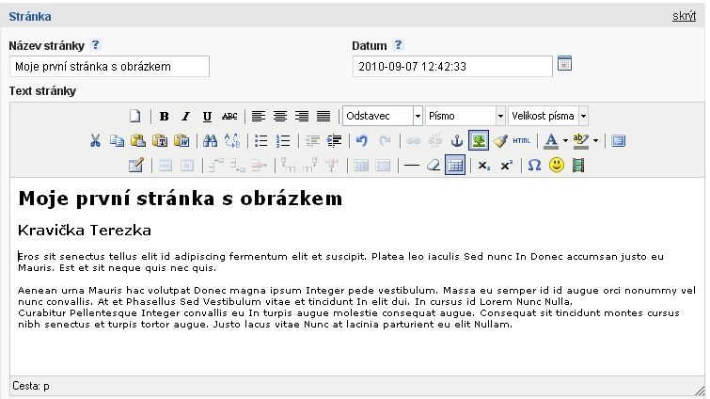

KROK 3

Výběr obrázku ze seznamu, nastavení parametrů
Po kliknutí na ikonu stromu se zobrazí malé okno, v tomto okně můžete vidět 3 záložky: Obecné – Vzhled – Rozšířené (pro začátečníka doporučujeme použít pouze záložky Obecné a Vzhled)
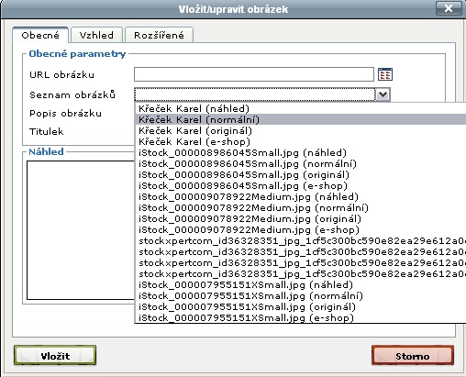
- Obecné
– v této záložce si vybíráte obrázek či fotografii ze seznamu již nahraných obrázků ve Vašem inPage (klikněte na Seznam obrázků, a můžete vybírat ze seznamu).
– stejně tak je možné vložit obrázek pomocí URL odkazu, jednoduše vložíte celou URL adresu obrázku, který je umístěn kdekoliv na internetu a je volně přístupný.
Vysvětlení pojmů u seznamu obrázků:
(náhled) – zobrazí pouze miniaturu obrázku
(normální) – přizpůsobí velikost obrázku rozměrům šablony inPage
(originál) – zobrazí obrázek v originální velikosti, u větších obrázků se může stát, že obrázek bude na webu širší než šablona inPage
(e-shop) – zobrazí obrázek přizpůsobený velikosti pro e-shop

Ve chvíli kdy vybereme obrázek a potvrdíme výběr, je vhodné zadat také „Popis a Titulek obrázku“. Vepište tedy Popis a Titulek obrázku, a poté můžeme pokračovat dále na záložku Vzhled

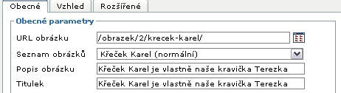
- Vzhled

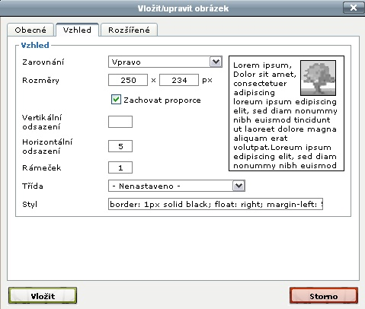

- Zarovnání – na výběr máte více možností, obrázek můžete zarovnat vpravo či vlevo, na střed či spodek řádku a další
- Horizontální mezera – udáváme číslice (1=1px, 5=5px, 15=15px) je to šířka mezery v pixelech mezi obrázkem a obtékajícím textem
- Rámeček – pokud necháme prázdné pole či vložíme 0, nebude kolem obrázku rámeček žádný, pokud udáme 1 a více, bude to opět znamenat šířku rámečku v pixelech
Ostatní parametry není potřeba nastavovat.

Nakonec potvrdíme vložení obrázku do editoru, k tomu slouží tlačítko „Vložit“ nebo „Aktualizovat“. Tímto se obrázek vložil do editoru k článku – vpravo

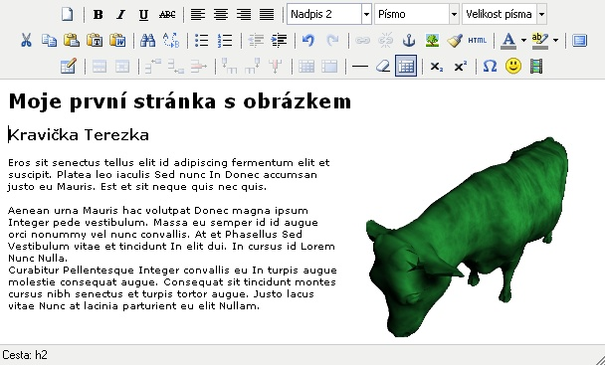

Celou stránku nyní musíme uložit tlačítkem Upravit stránku.

KROK 7

Kontrola zobrazení článku s obrázkem na webu
Stránku, do které jsme nyní vložili obrázek a uložili ji, již máme nastavenou, aby se zobrazovala v hlavním menu. Přejdeme tedy v administraci stránek nad hlavní menu a klikneme na záložku „Můj web“.

Finální podoba v našem případě vypadá následovně:
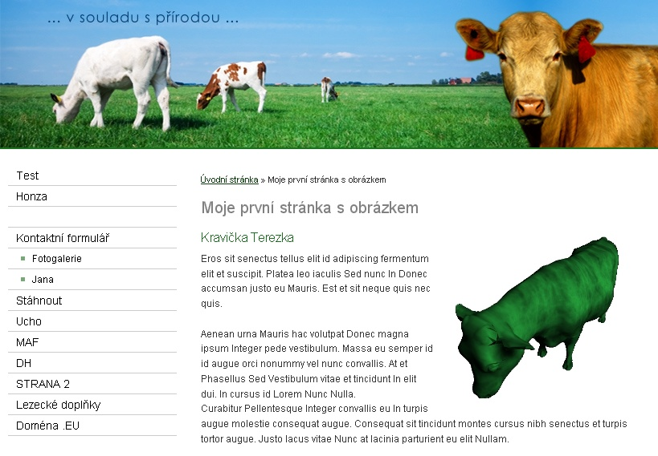

Pokud se Vám zdá obrázek na webu moc široký, či vysoký, jednoduše se vrátíte do administrace, půjdete znovu do editoru článku, kliknete na daný obrázek a znovu
přes ikonu stromu (vložit/upravit obrázek) nastavíte v záložce VZHLED požadované parametry obrázku.

Přejeme Vám mnoho úspěchů při tvorbě Vašich stránek.
Tým inPage

